PEDIDO DE PROVIDÊNCIAS Nº 927/2023
Notificação à empresa de telefonia responsável pela fiação solta no poste de luz na Rua Irmão Nilo, em frente ao nº 254, no Bairro Rincão.
Solicita-se que, após os trâmites regimentais, seja enviada cópia da presente proposição ao Poder Executivo, para que realize as seguintes providências:

Notificação à empresa de telefonia responsável pela fiação solta no poste de luz na Rua Irmão Nilo, em frente ao nº 254, no Bairro Rincão.

Novo Hamburgo, 21 de março de 2023.
Vereadora Lourdes Valim

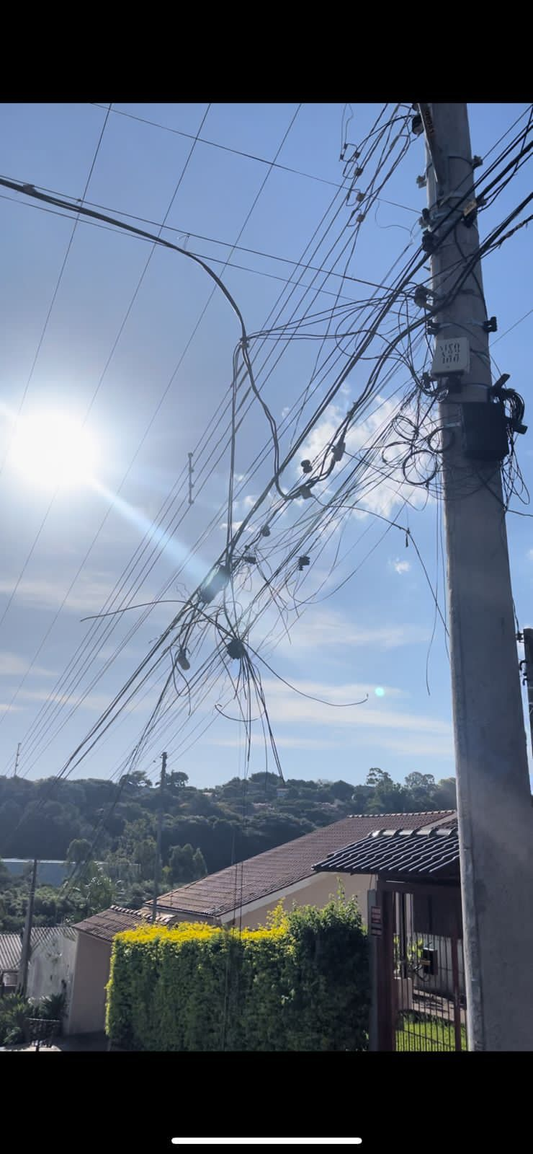
Obs.: Redação conforme original da autora.
/VM

